PETICION DE OFICIO

A : Sr. Presidente del Senado
H. Senador, Andrés Zaldívar L.

DE : H. Senador José García Ruminot.

MAT. : Se oficie a Su Excelencia la Presidente de la República, Doña Verónica Michelle Bachelet Jeria.

Fecha : 22 de agosto de 2017

Mucho agradeceré se oficie a Su Excelencia la Presidente de la República, Doña Verónica Michelle Bachelet Jeria, para que, si lo tiene a bien, considere incorporar la cuota mortuaria entre las garantías estatales, para los familiares de quienes recibían pensiones por vejez al momento de morir, y para quienes pertenezcan a algún porcentaje de vulnerabilidad.

Atentamente,
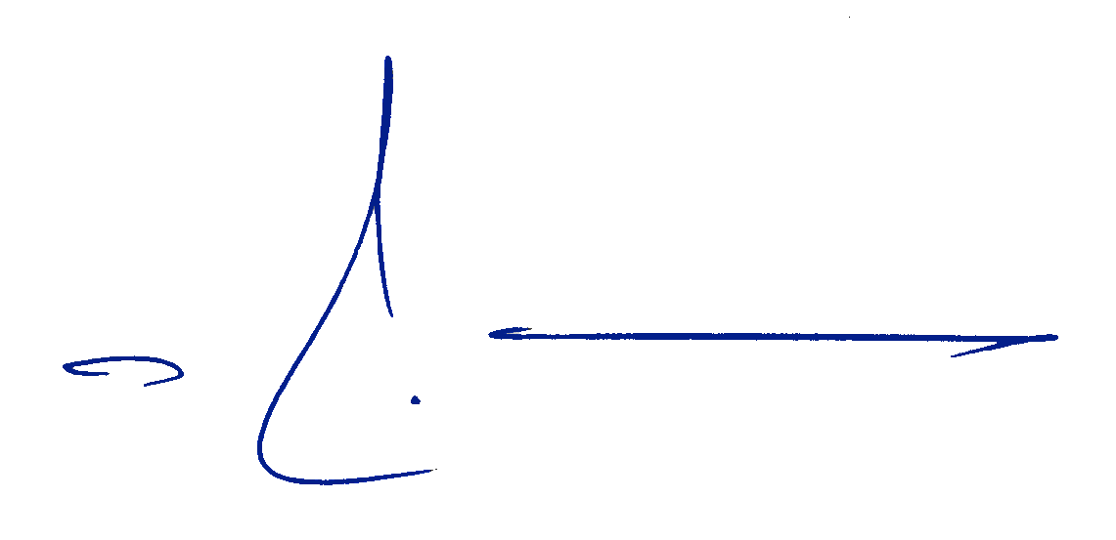

José García Ruminot
Senador José García Ruminot

